监 理 日 志
工程名称：永靖县“十四五"盐锅峡光伏发电项目
日期 | 2024年 7月 8 |  | 气候 |  | 晴天 |  | 气温 | 12/29
监理人员 动态：2人、检查、巡查、平检，见证、旁站满足要求 |  |  |  |  | 材料进场:  无
施工方人员动态:线路塔位人工孔桩58人
施工机械动态：测量仪器GPS、水准仪、经纬仪，现场浇筑设备、吊装作业等满足要求
施工部位进度情况 | 送出线路:  西固段塔位G2~27：协调办理环保水保手续，待开工  塔位接地:塔位G43接地敷设，已完成15基  组塔立塔：G46、28，已完成9基  汇集站:  消防水池：钢筋绑扎  变坡施工：C~D段隔栅铺设回填、E~F段挡墙基础模板
监理今日工作内容 | 1.现场巡查:检查作业安全工器具、技术交底记录、持证上岗、专职安全员履职，安全措施落实  2.线路塔位检查:  接地敷设:塔位G42、40
检查发现问题及处理措施 | 接地焊接部分防腐不到位，要求现场立及整改  现场当日检查交底记录未见，要求立及整改
协调内容或  其他 | 西固段塔位:环保水保手续办理
记录人 |  | 孙翔 |  | 总监签阅 |  | 胡斌

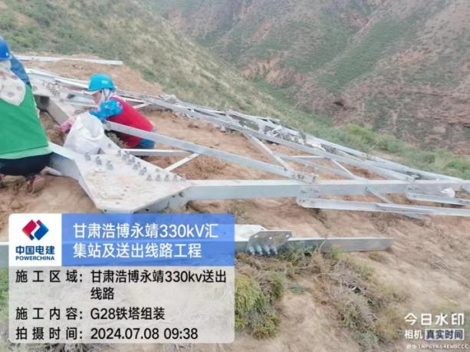 | 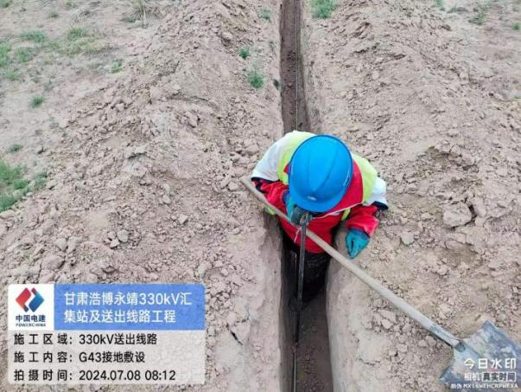
检查组塔 | 检查接地
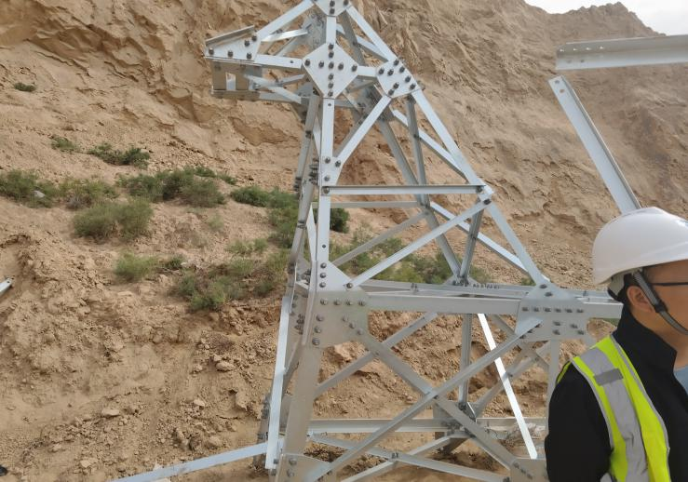 | 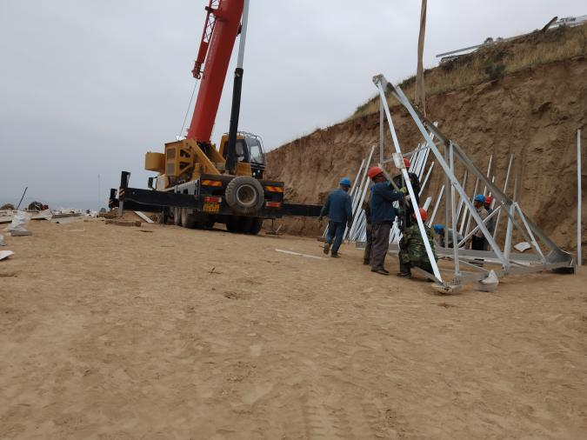
检查组塔 | 检查吊装

